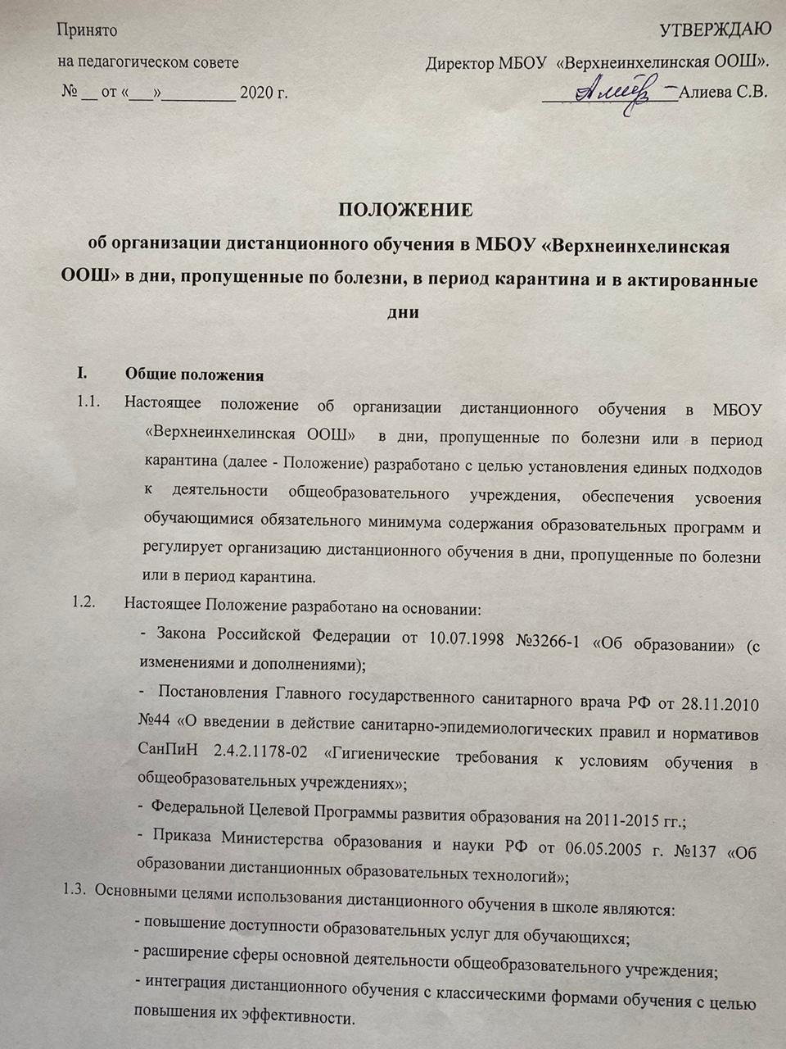
1.4. Основными принципами организации дистанционного обучения являются:
- принцип интерактивности, выражающийся в возможности постоянных контактов всех участников учебного процесса с помощью специализированной информационно-образовательной среды (в том числе, форумы, электронная почта. Интернет – конференции, онлайн уроки);
- принцип адаптивности, позволяющий легко использовать учебные материалы нового поколения, содержащие цифровые образовательные ресурсы, в конкретных условиях учебного процесса;
- принцип гибкости, дающий возможность участникам учебного процесса работать в необходимом для них темпе и в удобное для себя время, а также в дни возможности непосещения занятий обучающимися по неблагоприятным погодным условиям по усмотрению родителей (законных представителей) (актированные дни) и дни, пропущенные по болезни или в период карантина;
- принцип модульности, позволяющий использовать ученику и преподавателю необходимые им сетевые учебные курсы (или отдельные составляющие учебного курса) для реализации индивидуальных учебных планов;
- принцип оперативности и объективности оценивания учебных достижений обучающихся.

II. Общий порядок организации дистанционного обучения
2.1.Вопросы разработки и использования дистанционного обучения в дни, пропущенные по болезни или в период карантина, решаются внутренними организационно-распорядительными документами МБОУ «Верхнеинхелинская ООШ» в дальнейшем именуемое «Школа», в соответствии с государственными образовательными стандартами и общим порядком реализации образовательных программ, установленным законодательством и иными нормативными актами Российской Федерации в области образования.
2.2.Дистанционное обучение может использоваться при всех предусмотренных законодательством Российской Федерации формах получения образования или при их сочетании, при проведении различных видов учебных занятий, текущего контроля.
2.3.При использовании дистанционного обучения должен быть обеспечен доступ обучающихся, педагогических работников Школы к информационной – коммуникационной сети Интернет.
2.4.Основным элементом системы дистанционного обучения является цифровой образовательный ресурс, разрабатываемый с учетом требований законодательства об образовании.
2.5.Учебно-методическое обеспечение дистанционного обучения основано на использовании электронных учебно-методических комплексов (далее - ЭУМК), которые должны обеспечивать в соответствии с программой:
- организацию самостоятельной работы обучающегося, включая обучение и контроль знаний обучающегося (самоконтроль, текущий контроль знаний);
- методическое сопровождение и дополнительную информационную поддержку дистанционного обучения (дополнительные учебные и информационно-справочные материалы).
2.6.ЭУМК дисциплины по технологии доступа к ним могут быть:
- локальные - предназначены для локального использования и выпускаются в виде определенного количества идентичных экземпляров (тиража) на переносимых машиночитаемых носителях;
- сетевые - доступны потенциально неограниченному кругу пользователей через телекоммуникационные сети, включая Интернет;
- комбинированные.
2.7.Носителями ЭУМК могут быть переносимые носители (например, CD, DVD, карты памяти) и серверы.

III. Порядок ознакомления педагогических работников, родителей (законных представителей), обучающихся с настоящим Положением
3.1.Администрация Школы на совещании проводит ознакомление педагогических работников с Положением, утвержденным приказом директора школы, под роспись.
3.2.Классные руководители на классных часах:
- проводят разъяснительную работу по настоящему Положению и приказу с обучающимися;
- факты проведенной разъяснительной работы фиксируются в отдельных протоколах.
3.3.Классные руководители на родительских собраниях:
- проводят разъяснительную работу по данному Положению;
- факты проведенной разъяснительной работы фиксируются в протоколе родительского собрания.
3.4.Информация о режиме работы Школы в дни, пропущенные по болезни или в период карантина размещается на официальном сайте Школы.

IV. Функции администрации Школы по организации дистанционного обученияв дни, пропущенные по болезни, или в период карантина
4.1.Директор Школы:
4.1.1.Назначает ответственного за обеспечение размещения информации на сайт Школы.
4.1.2.Осуществляет контроль за организацией ознакомления всех участников учебно-воспитательного процесса с документами, регламентирующими организацию работы Школы в дни, пропущенные по болезни или в период карантина.
4.1.3.Контролирует соблюдение работниками Школы режима работы.
4.1.4.Осуществляет контроль за реализацией мероприятий, направленных на обеспечение выполнения образовательных программ посредством дистанционного обучения.
4.1.5.Принимает управленческие решения, направленные на повышение качества работы Школы в дни, когда обучающиеся не посещают школу.
4.2.Заместитель директора по учебно-воспитательной работе школы:
4.2.1.Организует разработку мероприятий, направленных на обеспечение выполнения образовательных программ обучающимися, не пришедшими на занятия, определяет совместно с педагогами систему организации учебной деятельности обучающихся виды, количество работ, форму обучения (дистанционная, самостоятельная и т.д.), сроки получения заданий обучающимися и предоставления ими выполненных работ.
4.2.2.Осуществляет информирование всех участников учебно-воспитательного процесса (педагогов, обучающихся, родителей (законных представителей) обучающихся, иных работников) Школы об организации работы Школы в дни непосещения обучающимися школы по болезни.
4.2.3.Разрабатывает рекомендации для участников учебно-воспитательного процесса по организации работы, организует использование педагогами дистанционных форм обучения, осуществляет методическое сопровождение и контроль за внедрением современных технологий, методик, направленных на увеличение резервных часов, с целью реализации в полном объеме образовательных программ.
4.2.4.Осуществляет контроль за индивидуальной дистанционной работой с обучающимися, отсутствующими по указанным в настоящем Положении уважительным причинам.
4.2.5.Организует учебно - воспитательную, организационно - педагогическую деятельность педагогического коллектива в соответствии с планом работы Школы в случае отсутствия обучающихся на учебных занятиях по болезни.
4.2.6.Анализирует деятельность по работе Школы в дни непосещения по причине болезни или карантина.

V. Функции педагогических работников по организации дистанционного обученияв дни, пропущенные по болезни, или в период карантина
5.1. Педагоги своевременно осуществляют корректировку календарно-тематического планирования с целью обеспечения освоения обучающимися образовательных программ в полном объеме.
5.2.С целью прохождения образовательных программ в полном объеме педагоги применяют разнообразные формы самостоятельной работы и дистанционного обучения. Информация о применяемых формах работы, видах самостоятельной работы доводится педагогами, классными руководителями до сведения обучающихся, их родителей (законных представителей) заранее, в сроки, устанавливаемые Школой.
5.3.Для отсутствующих на занятиях обучающихся учителя-предметники согласуют с заместителем директора по учебно-воспитательной работе виды производимых работ, размещают информацию об изучаемой теме и домашнем задании на сайте Школы.
5.4.Педагоги, выполняющие функции классных руководителей, информируют родителей (законных представителей) об итогах учебной деятельности их детей в дни отсутствия по болезни или по причине карантина, в том числе в условиях применения дистанционных форм обучения и самостоятельной работы обучающихся.

VI. Функции обучающихся и родителей (законных представителей) по использованию дистанционного обучения в дни, пропущенные по болезни, или в период карантина
6.1.Связь обучающегося с учителем-предметником, классным руководителем поддерживается посредством контактных телефонов.
6.2. Самостоятельная деятельность учащихся может быть оценена педагогами только в случае достижения обучающимися положительных результатов.
6.3. Родители (законные представители) систематически контролируют выполнение их обучающимся ребенком домашних заданий в режиме дистанционного обучения или другой избранной формы.

